Тема: Таблица умножения и деления на 3.
Цель урока: сформировать условия для создания учебной деятельности в процессе которой учащиеся усвоят таблицу умножения на 3

Задачи:
Образовательные:
1 Повторить пройденный материал
2 Составить таблицу умножения и деления на 3
3 Формировать навык решения задач на умножение и деление
4 Закрепить полученные знания
Развивающие:
1 Развивать умение проводить наблюдения обобщения
2 Развивать творческое логическое мышление память внимание речь ребенка вычислительные навыки
Воспитательные:
1 Воспитывать активную личность
2 Воспитывать трудолюбие взаимопомощь
Оборудование: кроссворд иллюстрации и некоторые моменты из мультфильма «Трое из Простоквашино» ТСО индивидуальные карточки

Ожидаемый результат урока :
Открытие нового знания о таблице умножения и деления на 3
Умение решать задачи примеры на умножение и деления на 3

Тип урока : Урок изучения нового материала

План :
1 Организация класса
Сообщение темы цели задач урока
2 Повторение пройденного
Разгадать кроссворд
Минутка чистописания
Индивидуальная работа по карточкам
Коллективная работа у доски
3 Изучение нового материала
Составление таблицы умножения и деления на 3
4 Закрепление нового материала
5 Итог урока

Ход урока:
Организация класса
Сообщение темы цели задач урока
Повторение проиденного
Разгадать кроссворд
Ребята сегодня на уроке математики мы отправимся в путешествие но чтобы узнать куда мы отправимся вам надо отгадать кроссворд
Посчитайте устно а ответ запишем в кроссворд
Из числа 390 вычесть число 385
Скоро десять лет Сереже
Диме нет еще шести
Дима все никак не может
До Сереже дорасти
А на сколько лет моложе
Мальчик Дима чем Сережа
Найдите произведение чисел 4 и 2
Множитель 8 множитель 2 найдите произведение
Найдите произведение чисел 6 и 2
Найти произведение чисел 9 и 2
Второй день недели
Разность чисел 25 и 24 умноженная на 8
2 умножить на 7
Делимое 12 делитель 2 найти частное
Что показывает большая стрелка часов
Результат деления
99 увеличить на 1 получится
Да ребята мы сегодня отправляемся в Простоквашино
Показ первого фрагмента из мультфильма
А как называется мультфильм (Трое из Простоквашино)
На доске иллюстрации
Назовите главных героев (дядя Федор кот Матроскин пес Шарик)
Минутка чистописания Прописать числа 3 33 333
Сравнить их
Индивидуальная работа по карточкам
Осенью у кота Матроскина и в саду и в огороде все уродилось Они с Шариком собирали яблоки Насобирают корзину занесут в дом взвесят запишут вес и опять в сад
В таблице буквой а показано сколько килограммов яблок каждый раз собирал Шарик. Посчитайте, сколько они вдвоем собрали а * 2 если работали одинаково.
Взаимопроверка. Ответы на доске.
Коллективная работа у доски.
Показ второго фрагмента из мультфильма иллюстрации.
Кот Матроскин своих коров яблоками кормит у него их теперь две Он доит их 2 раза : утром и вечером.
Буквой х в таблице показано сколько молока он надоил от двух коров Посчитаите сколько молока дает одна корова х : 2 если коровы дают молока поровну
Работа над темой урока Изучение нового материала
Коллективная работа над составлением таблицы умножения на 3
Устали Шарик и Матроскин решили отдохнуть Кот решил научить свою птичку умножать на 3 чтобы потом дядю Федора удивить Давайте и мы ребята вместе с ними поучимся
Ребята 2 раза по 3 рыбки сколько будет Посчитайте сложением : 3+3
6
Значить 3 * 2 = 6
Добавим еще 3 рыбки Посчитаем сложением : 6+3 Сколько получится
9
Значить 3* 3 =9 Запишем : 3* 3 = 9
Добавим еще 3 рыбки 4 раза по 3 рыбки Сколько будет
12
Запишем : 4 * 3 = 12
Добавим еще 3 рыбки 5 раз по 3 рыбки Сколько будет
15
Запишем : 5 * 3 =15
Добавим еще 3 рыбки 6 раз по 3 рыбки Сколько будет
18
Запишем: 6* 3 = 18
Мы к предыдущему произведению прибавляем 3 и быстро считаем результат
3 * 3 = 3 * 2 + 3 3 * 3 = 9
4 * 3 = 4 * 2 + 4 4 * 3 = 12
5 * 3 = 5 * 2 + 5 5 * 3 = 15
6 * 3 = 6 * 2 + 6 6 * 3 = 18
Когда посчитали сколько будет 6 * 3= 18 птичке надоело Она говорит:
Не хочу на умножение а хочу на деление
6 : 3 = 2
9 : 3 =3
12 : 3 = 4
15 : 3 = 5
18 : 3 = 6
Умножение и деление взаимообратные действия
Устала птичка и улетела в форточку
Физминутка
Закрепление нового материала
Тут пришел почтальон Печкин
Показ третьего фрагмента из мультфильма иллюстрации
Почтальон Печкин просит помощи у нас : расчеты сделать
3 * 3 4 * 3 5 * 3 6 * 3
30 * 3 40 * 3 3 *50 3 * 60
Задание № 5 стр 56 Устно
Работа над задачами
Показ четвертого фрагмента из мультфильма
А потом кот сел дяде Федору письмо писать В своих письмах он любил всякие загадки и задачки задавать дяде Федору
Вот послушаите:
а)Деревня у нас хорошая Хозяиство большое
В хозяистве 4 комбаина а тракторов в 3 раза больше Сколько всего комбаинов и тракторов в хозаистве Даваите решим эту задачку
б) На скачки из трех деревень было выставлено 12 скакунов Если учесть что все три деревни выставили равное количество скакунов то сколько скакунов выставила каждая деревня
в) Реши уравнением :
-в обед две коровы дают 14 л молока Сколько дает одна корова если дают молока они одинаково ( 14 : х = 2 )
-в одной корзине 2 кг яблок сколько таких корзин надо собрать чтобы собрать 18 кг яблок (2 * х = 18 )
До свидания Пора спать завтра рано вставать
Итог урока
Вы ребята тоже устали вам надо отдохнуть на перемене Но у меня к вам вопросы :
Какая тема нашего урока?
Что мы учили сегодня на уроке?
Оценки.
Домашнее задание : с.55 № 3 (а )

КГ У СО школа – лицей № 7

ОТКРЫТЫЙ УРОК

по математике
Тема : «Таблица умножения
и деления на 3»
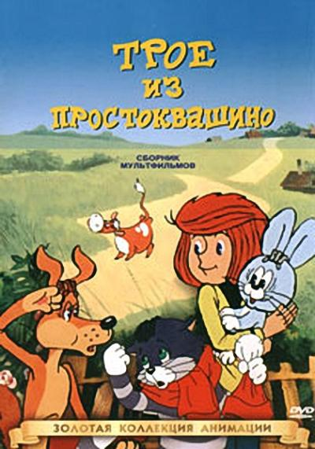

Подготовила и провела :
Казымбетова Р С

г Семей

